FICHA DE SESION DE APRENDIZAJE

TITULO DE LA SESION: “Recogemos en equipo información utilizando la técnica de la entrevista para Empatizar del Desing thinking”

DATOS INFORMATIVOS:
DOCENTE | Haydee Huamán Ñaupas | GRADO | 4to
AREA | E.P.T | SECCION | A
IE. | 6038 OLLANTAY | FECHA | 11/10/23
DURACION | 60 minutos

II. COMPETENCIAS Y CRITERIOS DE EVALUACIÓN:
COMPETENCIA Y CAPACIDADES | DESEMPEÑO | EVIDENCIA | CRITERIOS DE  EVALUACIÓN
Co  Competencia:  Gestiona proyectos de emprendimiento económico o social.  Capacidades:  - Crea propuesta de valor  - Aplica habilidades técnicas.  - Trabaja cooperativamente para lograr objetivos y metas.  - Evalúa procesos | Recoge en equipo información sobre necesidades o problemas de un grupo de usuarios de su entorno a partir de su campo de interés empleando entrevistas grupales estructuradas y otras técnicas. | Listado de preguntas | Diseña su entrevista de acuerdo a las recomendaciones dadas

III. SECUENCIA DIDÁCTICA
Inicio: (20 minutos)
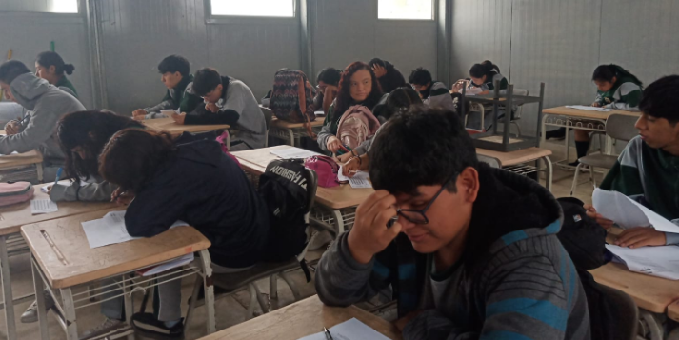
El docente da inicio a la sesión saludando cordialmente a los estudiantes, invita a proponer 2 acuerdos de convivencia, a través de lluvia de ideas seguidamente, presenta la situación de contexto e inicia las clases.





REFLEXIÓN:

Se presentó imágenes para despertar el interés de los estudiantes por el tema de la clase, ellos podrían inferir de que va a tratar del tema, además con fichas textuales de la situación significativa para que lo revisen, analicen y puedan responder las preguntas.

Estas actividades sencillas permitieron despertar en los estudiantes el interés por el tema y sus saberes previos, así como el conflicto cognitivo.

Desarrollo: 45 minutos
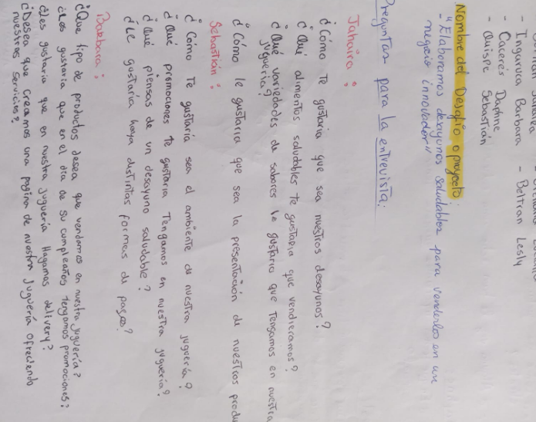
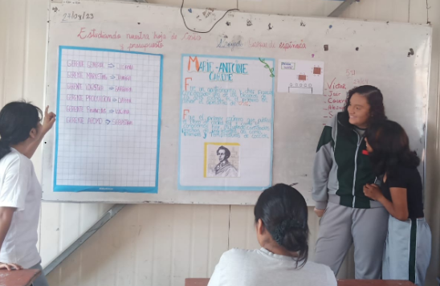
ACTIVIDAD N°1 ACTIVIDAD N°2

REFLEXIÓN:

En la actividad 1 se busca reconocer en grupo los gustos y preferencias de los compañeros, cada grupo de estudiantes salió a exponer los resultados de los gustos de sus compañeros sobre un tema determinado. reconocieron que es importante conocer los gustos y preferencias de posibles usuarios para determinar algún producto que les pueda servir y se sientan atraídos a comprar.

En la siguiente actividad la evidencia de la elaboración de preguntas abiertas en equipo de trabajo para aplicar en la fase Empatizar de la metodología Design thinking.
Los estudiantes elaboran sus preguntas de manera correcta y estructuran su entrevista.

Cierre: (25 minutos)
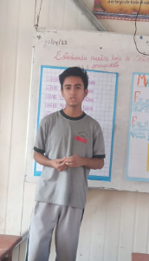

REFLEXIÓN:

Los estudiantes participan respondiendo en forma crítica y reflexiva sobre la importancia de la sesión, para que sirve lo aprendido y de esta manera realizan la transferencia de la información de la sesión de clase.
Estas acciones sirven para demostrar que los estudiantes aprendieron a realizar y estructurara correctamente las preguntas de su entrevista.

IV. TAREA A TRABAJAR EN CASA
Los estudiantes realizaran en su folder:
- Averigua cuales son las formas o tipos de entrevista

V. MATERIALES O RECURSOS A UTILIZAR
  - Papelotes
  - Plumones
  - Texto Técnicas en la elaboración de mermelada.
  - Contenidos informativos de los insumos usados.
- Hoja de evaluación de practica taller
- Hoja de seguimiento

SESIÓN DE APRENDIZAJE N°1

TITULO DE LA SESION: “Recogemos en equipo información utilizando la técnica de la entrevista para Empatizar de la metodología Desing thinking”

DATOS INFORMATIVOS:
DOCENTE | Haydee Huamán Ñaupas | GRADO | 4 to
AREA | E.P.T | SECCION | A
IE. | 60378 OLLANTAY | FECHA | 11/10/23
DURACION | 60 minutos

II. COMPETENCIAS Y CRITERIOS DE EVALUACIÓN:
COMPETENCIA Y CAPACIDADES | DESEMPEÑO | EVIDENCIA | CRITERIOS DE  EVALUACIÓN
Co  Competencia:  Gestiona proyectos de emprendimiento económico o social.  Capacidades:  - Crea propuesta de valor  - Aplica habilidades técnicas.  - Trabaja cooperativamente para lograr objetivos y metas.  - Evalúa procesos | Recoge en equipo información sobre necesidades o problemas de un grupo de usuarios de su entorno a partir de su campo de interés empleando entrevistas grupales estructuradas y otras técnicas. | Listado de preguntas | Diseña su entrevista de acuerdo a las recomendaciones dadas

COMPETENCIA TRANSVERSAL | ACTITUDES O ACCIONES OBSERVABLES
Gestiona su aprendizaje de manera autónoma | Define una meta al recoger información utilizando la técnica de la entrevista. Organiza acciones estratégicas para alcanzar su meta.  Monitorea y ajusta su desempeño.
Se desenvuelve en entornos virtuales generados por las TIC | Interactúa en entornos virtuales: Participa de manera lúdica en entornos virtuales y plataformas digitales para desarrollar motivación, concentración y esfuerzo (procesador de textos).  Crea objetos virtuales en diversos formatos: Construye materiales.  Digitales (guía de entrevista).

ENFOQUE TRANSVERSAL | ACTITUDES O ACCIONES OBSERVABLES
ENFOQUE BÚSQUEDA DE LA EXCELENCIA | Docentes y estudiantes comparan, comparten y emplean estrategias para organizarse e implementar los espacios del aula.

III. PREPARACIÓN DE LA SESIÓN DE APRENDIZAJE

III. SECUENCIA DIDÁCTICA
Inicio: (15 minutos)
El docente da inicio a la sesión saludando cordialmente a los estudiantes, invita a proponer 2 acuerdos de convivencia, a través de lluvia de ideas seguidamente, presenta la situación de contexto a través de un caso.

El Perú es el cuarto país con mayor intención para emprender de América Latina y el octavo del mundo, de acuerdo con el Global Entrepreneurship Monitor. Estas cifras reafirman la voluntad de los peruanos de formar su propia empresa y salir adelante, especialmente de los limeños, pues de las 73 mil 651 empresas que se crearon en el último trimestre del 2021, en Lima se encuentran 28 mil 850, cifra que representó el 39,2% del total, de acuerdo con el Informe Técnico Demografía Empresarial en el Perú del Instituto Nacional de Estadística e Informática (INEI) en el Informe Técnico Demografía Empresarial en el Perú. sin embargo muchas veces sus productos no logran venderlo e inclusos sus emprendimientos desaparecen del mercado ya que algunos ellos no toma en cuenta las necesidades, ni problemas de los usuarios ¿ cómo podríamos ayudar a los emprendedores a conocer a su usuarios para que sus productos sean exitosos ?

Saberes Previos: que sabe el estudiante sobre el tema

¿De qué manera podemos recoger información para conocer a nuestros clientes? ¿Por qué es importante aplicar técnicas para recoger información de los clientes? ¿Por qué será importante conocer las necesidades y preferencias de los estudiantes?

Conflicto cognitivo
¿Creen ustedes que si conocemos las preferencias necesidades y problemas de los usuarios los emprendedores tendrán éxito en la venta de sus productos? ¿Por qué?

El docente comunica el propósito de la sesión: “Recogemos información de los usuarios utilizando la técnica de la entrevista” Posteriormente, el docente comunica a los estudiantes los criterios de evaluación y menciona que serán evaluados a través de una lista de cotejo (anexo 1), La docente designa a un estudiante para realizar la lectura de los indicadores de la lista de cotejo de tal manera que todos los estudiantes sepan en qué serán evaluados en la presente sesión. así como la evidencia a presentar por los estudiantes el cual será: elabora preguntas para aplicar una entrevista.

Desarrollo:
El docente para motivar a los estudiantes proyecta un video y plantea las siguientes preguntas ¿por qué creen que el gerente del banco scotiabank está entrevistando a los usuarios ¿cuál es su objetivo? ¿Qué características tiene esas preguntas? ¿Qué pasaría sino entrevistamos a los usuarios?

Actividad 01
A continuación, el docente presenta una dinámica vamos a imaginar que queremos comprar el mejor regalo para nuestro compañero ¿qué preguntas podríamos redactar para recoger información sobre los gustos y preferencias de nuestros compañeros?, la maestra solicita a los estudiantes construir las preguntas luego pide que lo peguen en la pizarra y brinda las recomendaciones sobre como diseñar preguntas que nos ayuden a conocer las preferencias y necesidades de los usuarios.

Actividad 02
La docente forma equipos de trabajo por afinidad de los estudiantes y solicita plantear un desafío con relación al caso presentado de los emprendedores según el rubro de su preferencia y entrega una ficha informativa con ejemplos, para la elaboración de sus preguntas teniendo en cuenta el objetivo de la entrevista.

Actividad 03
El docente realiza la simulación de entrevista mediante el juego de roles solicita que los estudiantes uno de ellos entreviste y el otro estudiante realice el rol de entrevistador. La información recogida es plasmada en Mapa de empatía.

La docente monitorea y retroalimenta el trabajo de los grupos. observa y toma nota de los estudiantes que requiere mayor atención y los aspectos que deben reforzar

Actividad 04
La maestra integra la competencia se desenvuelve en entornos virtuales solicitando a los estudiantes elaborar la entrevista ingresar al programa Microsoft Word y concretar la evidencia solicitada.

Cierre: (15 minutos) evaluación final
Transferencia:

¿Será importante lo aprendido? ¿Por qué?
¿cómo puedo aplicar los aprendido en mi comunidad?
Proponer una actividad donde aplique lo aprendido

Metacognición:
¿Qué aprendieron? ¿Qué dificultades han tenido? ¿para qué te sirve lo aprendido? ¿En qué otra situación podrías utilizar lo que has aprendido?

IV. TAREA A TRABAJAR EN CASA
Los estudiantes realizaran en su folder:
- Averigua cuales son las formas o tipos de entrevista

V. MATERIALES O RECURSOS A UTILIZAR
  - Papelotes
  - Plumones
  - Texto Técnicas en la elaboración de mermelada.
  - Contenidos informativos de los insumos usados.
- Hoja de evaluación de practica taller
- Hoja de seguimiento
Criterio de evaluación | En inicio | Proceso | Logrado
-Diseña su entrevista de acuerdo a las recomendaciones dadas |  |  | x

VI. EVALUACIÓN
Evaluación formativa:
- Verificar que los estudiantes reconozcan el propósito de la sesión y los desempeños para elaborar su producto.
- Retroalimentarlo constantemente a través de preguntas
- Devolución de los resultados (practica procedimental paso a paso).
Instrumento: Se utiliza la lista de cotejo para registrar la usencia de o presencia de los desempeños previstos en el propósito de aprendizaje.

VII. MATERIALES Y RECURSOS:
-Video, guía informativa, noticia periodística electrónica, lista de cotejo, ficha de autoevaluación/coevaluación.

Bibliografía:
-Resolución Ministerial N° 649-2016-MINEDU de fecha 15 de diciembre del 2016, Programa Curricular de Educación Secundaria, https://cdn.www.gob.pe/uploads/document/file/151791/_649-2016-MINEDU_PARTE_1_-_17-12-2016_01_14_54_-RM_N__649-2016-MINEDU__parte_1_.pdf?v=1531982164

______________________________
Subdirector(a):
______________________________
Profesor(a) Haydee Huamán Ñaupas.

